PLAN DE SEGURIDAD Y SALUD DEL
PERSONAL LABORAL

Asociación de Hogares para Niños Privados de Ambiente Familiar Nuevo Futuro Tenerife

PLAN DE SEGURIDAD Y SALUD LABORAL

- Seguridad y salud laboral.
La Asociación Nuevo Futuro Tenerife cumple las disposiciones sobre Seguridad y Salud Laboral contenidas en la Ley 31/1995 de 8 de noviembre de Prevención de Riesgos Laborales (y sus posteriores modificaciones).

- Revisión médica.
La Asociación garantizará a los trabajadores y trabajadoras la vigilancia periódica de su estado de salud en función de los riesgos inherentes al trabajo que realicen con los protocolos básicos establecidos por las Mutuas (ASPY PREVENCION) para cada una de las categorías profesionales.
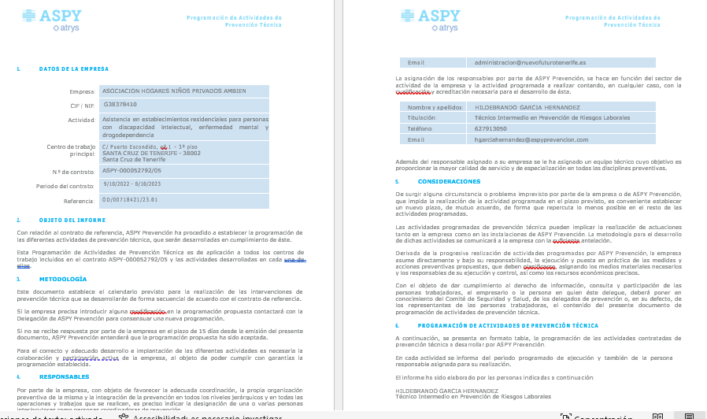
Esta vigilancia sólo podrá llevarse a cabo cuando el trabajador preste su consentimiento. De este carácter voluntario sólo se exceptuarán los supuestos en los que la realización de los reconocimientos sea imprescindible para evaluar el estado de salud del trabajador o trabajadora o para verificar si el estado de salud de los mismos puede constituir un peligro para sí mismos, para los demás trabajadores y trabajadoras o para otras personas relacionadas con la Asociación. Así pues, en estos casos los trabajadores y trabajadoras tendrán el derecho y, a la vez, la obligación de someterse a revisiones médicas, tanto previas al ingreso al puesto de trabajo como periódicas.
En todo caso, se deberá optar por la realización de aquellos reconocimientos o pruebas que causen las menores molestias a los trabajadores y trabajadoras y que sean proporcionales al riesgo. Se llevarán a cabo respetando el derecho a la intimidad, a la dignidad de la persona y a la confidencialidad de toda la información relacionada con su estado de salud.
El acceso a la información médica de carácter personal se limitará al personal médico y a las autoridades sanitarias. Los resultados de la vigilancia de la salud serán comunicados a los trabajadores y trabajadoras afectados no pudiendo ser usados con fines discriminatorios en perjuicio del trabajador o trabajadora.

- Situación de riesgo durante el embarazo y la lactancia.
Cuando en el desempeño del trabajo habitual exista riesgo o peligrosidad para la mujer embarazada o para el feto, según informe emitido por el Servicio Canario de Salud, o bien, pueda influir negativamente en el periodo de lactancia tanto en el caso de madre biológica como adoptiva o de acogida en cualquiera de las modalidades que la legislación establece, la Asociación procederá a facilitar el cambio a otro puesto de trabajo dentro de su categoría profesional y turno habitual, excepción hecha de nocturnidad que en ningún caso se podrá aplicar cuando concurran alguna de estas circunstancias, salvo que exista un deseo manifiesto por parte de la trabajadora.
En el supuesto de no ser posible el cambio de puesto de trabajo dentro de la misma categoría profesional, la Asociación asegurará los beneficios y derechos económicos o de otro tipo inherentes a su puesto anterior y la incorporación al puesto de trabajo habitual cuando la trabajadora se reincorpore.
Las situaciones de riesgo contempladas en este artículo serán reguladas, tanto por la LO 3/2007, para la igualdad efectiva de mujeres y hombres y por la ley 31/1995, de Prevención de riesgos laborales y el resto de la legislación vigente.

- Planes de autoprotección.
Todos los centros de trabajo deben contar con un Plan de Emergencia actualizado que incluya el Plan de Evacuación, de acuerdo con el RD 485/1997 de 14 de abril, sobre disposiciones mínimas en materia de señalización de seguridad y salud en el trabajo.
Asimismo, y tal y como establecen las disposiciones legales enumeradas se realizará anualmente y será revisado y modificado tanto en función de su eficacia como cuando se cambien o alteren alguno de los lugares o puestos de trabajo.
La Asociación informará a los trabajadores y trabajadoras de las consecuencias sobre la salud que se derivan del trabajo realizado mediante la Evaluación de Riesgos y que puedan influir negativamente en el desarrollo del art. 26 de la Ley de Prevención de Riesgos Laborales.

- Formación en Salud Laboral.
Dentro de los planes formativos que las asociaciones, centros o entidades deben acometer anualmente y de conformidad con el art. 19 de la Ley de Prevención de Riesgos Laborales se impartirá a cada uno de los trabajadores y trabajadoras una formación teórica y práctica de 15 horas mínimas. Esta formación, tal y como establece el art. 19.2 de la Ley de Prevención de Riesgos Laborales, deberá impartirse siempre que sea posible dentro de la jornada de trabajo, o en su defecto en otras horas, pero con el descuento en aquella del tiempo invertido en la misma. La formación se podrá impartir por la Asociación mediante medios propios o concertándola con servicios ajenos, y su coste no recaerá en ningún caso sobre los trabajadores y trabajadoras.
La formación se facilitará tanto en el momento de su contratación, como cuando se produzcan cambios en sus funciones o se introduzcan nuevas tecnologías o cambios en los equipos de trabajo.
La formación deberá estar centrada específicamente en su puesto de trabajo y adaptarse a la evolución de los riesgos.

- Burnout profesional
Concretamente y en este contexto, la Asociación realizará los estudios y elaborará las consiguientes propuestas tendentes a paliar y aminorar las consecuencias del burnout profesional en aquellos puestos de trabajo que estén más expuestos a sus efectos. Dichas propuestas considerarán, al menos, las siguientes opciones:
- Un periodo de descanso (opcional para el trabajador/a), para lo cual se deberá concretar su duración máxima, que en cualquier caso no será inferior a 5 meses; el periodo de tiempo de permanencia previa en el puesto de trabajo, que será de 12 años y el porcentaje de retribución que se reduce.
- Proponer las medidas oportunas para que los trabajadores y trabajadoras de más de 55 años puedan dedicar al menos el 50% de su jornada a otro tipo de tareas consideradas de menor riesgo de burnout, sin que ello afecte a su retribución, y de común acuerdo entre ambas partes.

